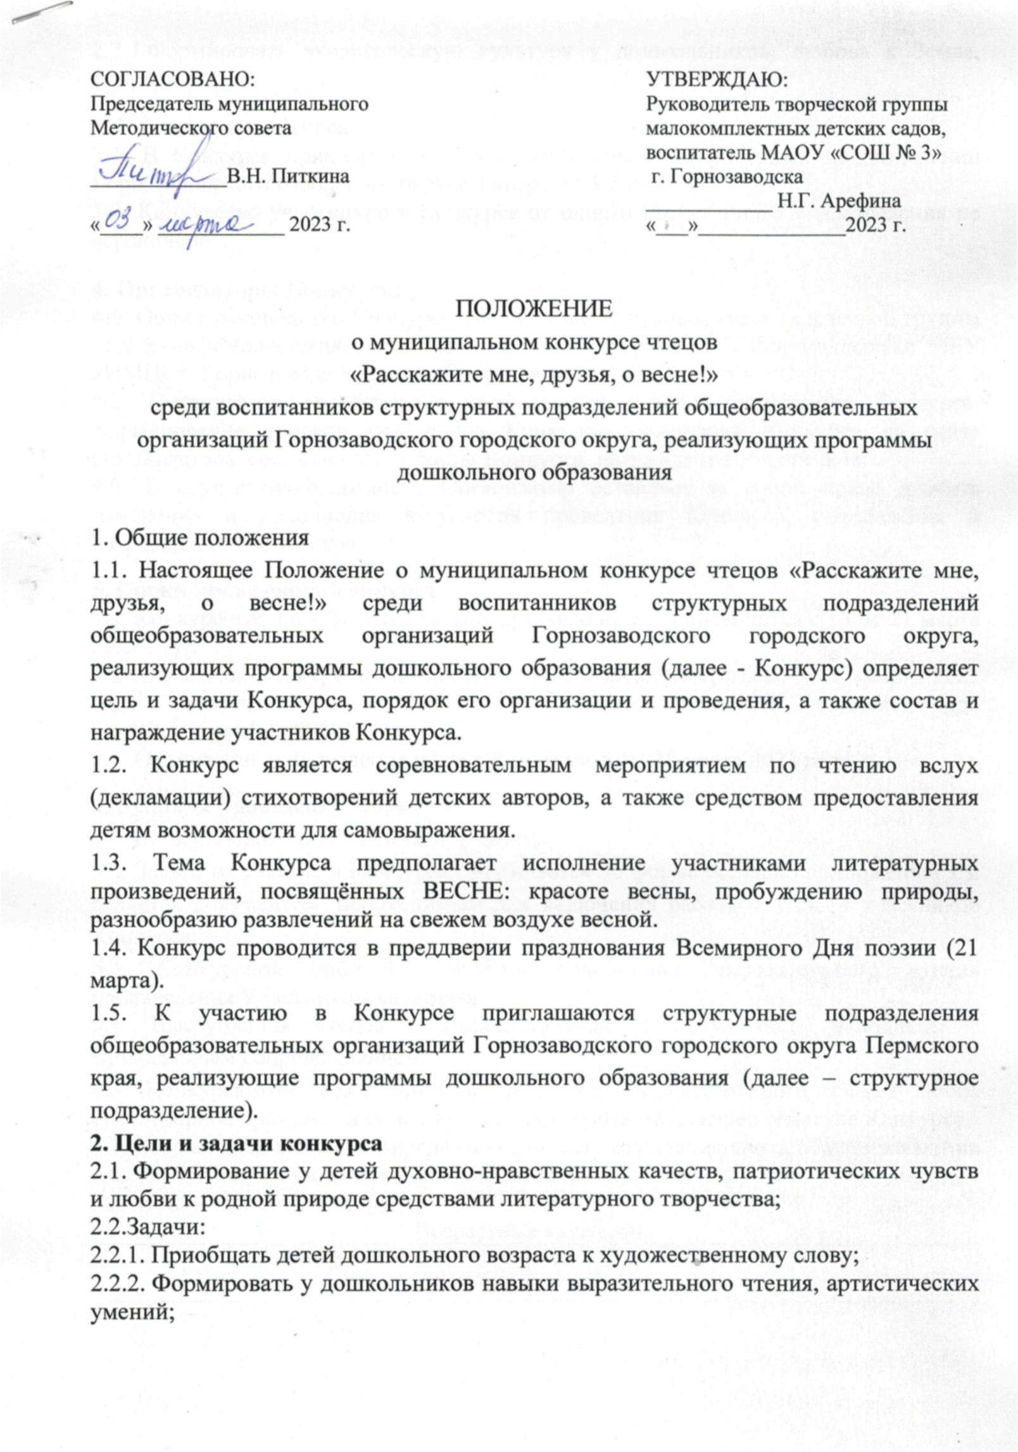

2.2.3.Формировать экологическую культуру у дошкольников, любовь к Земле, природе.

Участники конкурса
  - В Конкурсе принимают участие воспитанники структурных подразделений Горнозаводского городского округа в возрасте 3-7 лет.
  - Количество участников в Конкурсе от одного структурного подразделения не ограничено.

Организаторы Конкурса:
  - Общее руководство Конкурсом осуществляет руководитель творческой группы педагогов «Малокомплектный детский сад» Арефина Н.Г. при поддержке МБУ
«ИМЦ» г. Горнозаводска (далее- Организатор)
  - Организатор обеспечивает необходимые условия проведения Конкурса: формирование списков участников Конкурса, освещение Конкурса на сайте Организатора, состав и работу жюри Конкурса, награждение Участников.
  - В случае необходимости Организатор оставляет за собой право вносить изменения и дополнения в условия проведения Конкурса, определения и награждения Участников.

Сроки проведения Конкурса
  - Конкурс чтецов «Расскажите мне, друзья, о весне!» проводится с 13 по 21 марта 2023 года.
  - Заявки на Конкурс принимаются вместе с видеоматериалом до 17 марта 2023 года включительно в VK сom. «Малокомплектный детский сад» https://vk.com/club209323563
  - Оценивание и подведение итогов Конкурса с 19-21 марта 2023 года.

Условия проведения Конкурса
  - Конкурс проводится в онлайн формате;
  - Заявка на участие в Конкурсе оформляется по форме согласно приложению 1 и является документом, необходимым для включения работы в список участников Конкурса;
  - Конкурсной работой считается видеозапись выразительного чтения произведения Участником на память.
  - Выступления чтецов - индивидуальные и могут быть исполнены с музыкальным сопровождением;
  - Конкурсантом может быть выбрано для художественного чтения любое стихотворное произведений детских авторов, соответствующее тематике Конкурса.
  - Возраст исполнителей определяется на дату окончания срока подачи заявки на участие в Конкурсе и должен соответствовать возрастным группам, установленным настоящим Положением.
Возрастные категории:
3-4 года; | 5-7 лет;

  - Объем стихотворений должен соответствовать возрастным особенностям участников:
- для детей 3-4-ёх летнего возраста – 8 строк,
- для детей 5-7-ти летнего возраста – 12-16 строк;
  - Кураторами участников Конкурса могут выступать как родители (законные представители), так и воспитатели структурных подразделений.
  - Задача куратора:
- подготовить участника к Конкурсу, учитывая вышеописанные пункты соблюдения условий: соответствие возраста Участника, объёма и темы стихотворения;
- создать видеозапись выступления, соблюдая эстетические формы видеозаписи (подготовить фон для выступающего, соответствующий внешний вид Участника);
- отправить видеозапись вместе с заявкой Участника Конкурса по адресу VK kom.
«Малокомплектный детский сад» https://vk.com/club209323563

Критерии оценки конкурсного выступления:
  - Уровень исполнения поэтического произведения оценивается по 5-ти балльной шкале по следующим критериям.
- Объявление названия и автора стихотворения;
- Соответствие содержания выступления заявленной теме;
- Знание текста;
- Хорошая дикция;
- Нужный темп речи;
- Интонационная выразительность;
- Умение держаться во время чтения, эмоционально передавать свое отношение к содержанию стихотворения;
- Использование выразительных театральных средств (мимики, жестов, поз, движений, музыкальное сопровождение);
  - Победители и призёры определяются по наибольшей набранной сумме баллов участника.

Жюри Конкурса
  - Жюри формируется Организатором Конкурса и утверждается приказом МБУ
«ИМЦ» г. Горнозаводска;
  - В состав жюри входит три человека, возглавляет жюри – председатель;
  - Члены жюри:
- Оценивают по 5-ти балльной шкале в соответствии с критериями;
- Жюри имеет право поставить дополнительный балл участнику Конкурса за особые качества исполнения (с обязательной аргументацией поставленного балла).
- Каждый член жюри заполняет протокол Конкурса и направляет его председателю жюри (приложение 2);
- Председатель жюри заполняет сводный протокол и отправляет Организатору Конкурса (приложение 3) не позднее одного дня после завершения Конкурса (22 марта).

  - Итоги Конкурса чтецов «Расскажите мне, друзья, о весне» будут опубликованы в социальной группе BK «Малокомплектный детский сад» в течение 3-х дней после завершения Конкурса.

Подведение итогов и награждение
  - По итогам конкурсных выступлений Участников в каждой возрастной группе определяются победители (1 место) и призёры (2, 3 место)
  - В случае участия в возрастной группе менее 5-ти участников, в такой возрастной группе определяется только Победитель (1 место).
  - Победители и призёры определяются по наибольшей сумме набранных баллов.
  - В случае наличия одинаковых баллов у нескольких Участников среди победителей или призёров Конкурса, жюри вправе признать их всех победителями или призёрами.
  - Победители (1 место) и призёры (2 и 3 место) награждаются Дипломами 1,2,3 степени.
  - Участникам Конкурса, не ставшими победителями или призёрами, вручается сертификат участника Конкурса «Расскажите мне, друзья, о весне».
  - Данные педагога - куратора, подготовившего Участника, заносятся в дипломы и сертификаты.
  - Организаторы, члены жюри получают сертификаты за организацию и проведение Конкурса.
  - Результаты Конкурса не подлежат пересмотру.
  - Получение наградных документов после 22 марта 2023 года.

Прочие условия.
  - Подача заявки для участия в Конкурсе в соответствии с настоящим Положением означает согласие Участника с правилами его проведения.
  - В соответствии c требованиями статьи 9 «Согласие субъекта персональных данных на обработку его персональных данных» Федерального закона от 27.07.2006 г. № 152 – ФЗ «О персональных данных», подавая заявку на участие в Конкурсе, Участник подтверждает согласие на обработку Организаторами Конкурса следующих персональных данных: фамилия, имя, отчество, возраст, наименование учебного заведения субъекта персональных данных.
  - Организаторам предоставляется право осуществлять действия с персональными данными, включая сбор, систематизацию, накопление, хранение и использование данных.
  - Организаторы вправе обрабатывать персональные данные, включая их в списки и отчётные формы.

По вопросам обращаться к организатору Конкурса – т.89822350614, Наталья Григорьевна Арефина

Приложение 1

Заявка участников муниципального конкурса чтецов «Расскажите мне, друзья, о весне»
среди воспитанников структурных подразделений общеобразовательных организаций Горнозаводского городского округа, реализующих программы дошкольного образования

(заявка оформляется на каждого участника отдельно)
Фамилия Имя ребёнка  возраст | Название  стихотворения, автор | Куратор  № телефона | Образовательное  учреждение | Населённый пункт

Приложение 2
Протокол
муниципального конкурса чтецов «Расскажите мне, друзья, о весне»
среди воспитанников структурных подразделений общеобразовательных организаций Горнозаводского городского округа, реализующих программы дошкольного образования

Дата заполнения протокола « » 2023 г.

 | Фамилия Имя участника | Объявление названия и автора  стихотворе- ния | Соответствие содержания выступления заявленной теме | Знание текста | Хороша я дикция | Нужны й темп речи | Интонационн ая  выразительно сть | Умение  держаться во время чтения, эмоционально п ередавать свое отношение к содержанию  стихотворения | Использование выразительных театральных  средств (мимики,  жестов, поз, движений, музыкальное  сопровождение  ); | Дополнит ельный  балл за особые качества  исполнени я | Балл ы
 |  | 1б. | 1б. | 1-5б. | 1-5б. | 1-5б. | 1-5б. | 1-5б. | 1-5б. | 1б.
3 – 4 года
5 – 7 лет

Член жюри:

Приложение 3
Сводный протокол
муниципального конкурса чтецов «Расскажите мне, друзья, о весне»
среди воспитанников структурных подразделений общеобразовательных организаций Горнозаводского городского округа,
реализующих программы дошкольного образования

Дата заполнения протокола « » 2023 г.

 | Фамилия Имя участника | 1 член  жюри | 2 член  жюри | 3 член  жюри | Сумма  баллов | Место
3 – 4 года
1.
2.
3.
4.
5 – 7 лет
1.
2.
3.
4.

Председатель жюри:

Приложение 4 Состав организационного комитета муниципального конкурса чтецов
«Расскажите мне, друзья о весне» среди воспитанников структурных подразделений общеобразовательных организаций Горнозаводского городского округа, реализующих программы дошкольного образования

 | ФИО | Должность
4. | Лилия Богдановна Врадий | Методист МБУ «ИМЦ» г. Горнозаводска
5. | Наталья Григорьевна Арефина | Руководитель творческой группы педагогов «Малокомплектный детский сад», организатор Конкурса чтецов  «Расскажите мне, друзья о весне»

